**PERTEMUAN KE-I**

**PENGANTAR**

**Mata Kuliah Manajemen Perkotaan (Module Plan)**

* Introduction
* Objectives
* Structure of the module
* Reading/literature
* Assignment
* Evaluation (grading)

**Introduction**

**Apa itu “Manajemen”??**

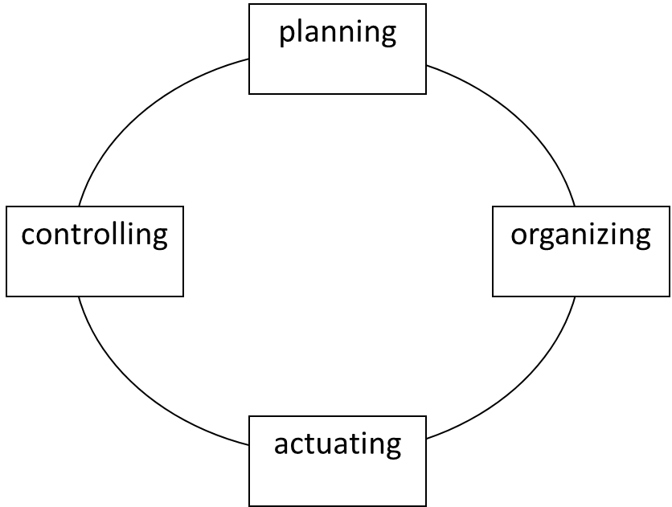

Manajemen adalah proses pengaturan atau ketatalaksanaan untuk mencapai tujuan dengan melibatkan orang lain. Fungsi manajemen:

* Planning, termasuk forecasting & budgeting
* Organizing, termasuk staffing/assembling resources
* Actuating, termasuk leading (commanding, motivating) & coordinating
* Controlling, termasuk evaluating & reporting

**Apa Itu Kota (City)?**

Kota dalam pengertian umum: suatu daerah terbangun yang didominasi jenis penggunaan tanah non pertanian dengan jumlah penduduk dan intensitas penggunaan ruang yang cukup tinggi. Kota dalam pengertian adm. Pemerintahan: suatu bentuk pemerintah daerah yang mayoritas wilayahnya merupakan daerah perkotaan.

* UNHCS (United Center for Human Settlements), sebuah orgnisasi PBB yang mengkaji masalah perkotaan dan permukiman
* Urban is defined by the UN as counting at least 5000 inhabitants
* In 2030, 60% of the world population will live in cities (UNHCS report, 2004)
* Rural people moving to the existing big cities
* Small centres in the rural areas becoming new small cities

**Apa itu Manajemen Perkotaan??**

Manajemen Perkotaan merupkan istilah yang diterjemahkan dari Urban Management merupakan salah satu program dari UNHCS (United Center for Human Settlements), sebuah orgnisasi PBB yang mengkaji masalah perkotaan dan permukiman. Istilah ini relatif baru, mulai muncul dalam report UNHCS sekitar tahun 1960-an.

Manajemen Perkotaan adalah suatu upaya mobilisasi sumber daya perkotaan melalui tahapan perencanaan, pelaksanaan, pemeliharaan, pengendalian, secara efisien dan efektif guna mewujudkan visi, misi, dan tujuan dari suatu kawasan perkotaan dengan tetap mempertahankan lingkungan strategis.

Kebijakan Manajemen Perkotaan mencakup:

* Tata ruang
* Pemanfaatan lahan
* Program investasi
* Pembiayaan pembangunan
* Lingkungan hidup
* Kelembagaan
* Partisipasi masyarakat
* Pelayanan masyarakat

Inovasi manajemen perkotaan, meliputi:

* Pengelolaan pasar tradisional
* Penataan pedagang kaki lima
* Penataan pemukiman kumuh
* Pengelolaan tata ruang: penataan ruang terbuka hijau, pengawasan pemanfaatan ruang
* Sanitasi perkotaan: pengelolaan sampah, pengelolaan air limbah, pengelolaan drainase

**Mata kuliah ini membahas:**

* Konsep-konsep dasar Manajemen Perkotaan
* Lingkup kajian dalam Manajemen Perkotaan
* Dinamika dan problematika perkotaan
* Prospek dan tantangan di bidang Manajemen Perkotaan

**Objectives**

* Mahasiswa mampu memahami berbagai problematika dan dinamika perkotaan
* Mahasiswa mampu memahami konsep-konsep dasar manajemen perkotaan
* Mahasiswa mengatahui berbagai elemen penting dalam manajemen perkotaan

**Structure of the module**

Terdiri dari 16 kali pertemuan, termasuk Ujian Tengah Semester (UTS) dan Ujian Akhir Semester (UAS).

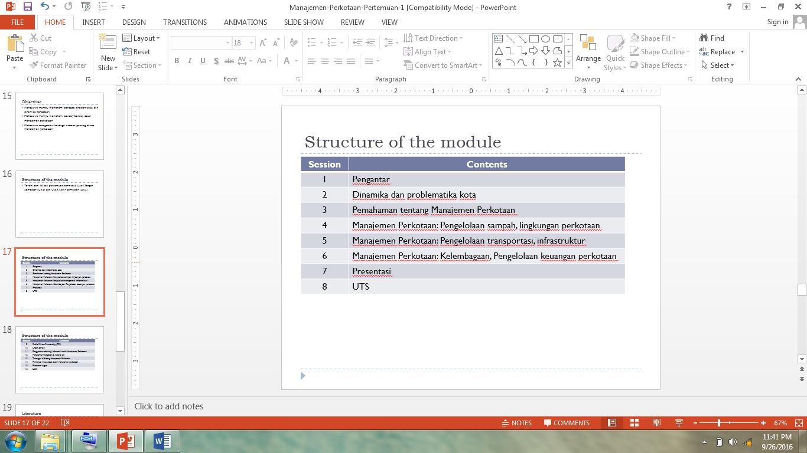

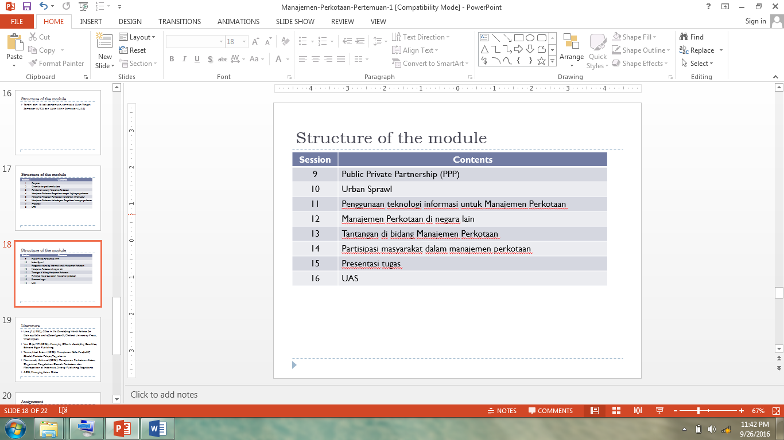

**Literature**

* Linn, JF. (1983), Cities in the Developing World: Policies for their equitable and efficient growth, Oxford University Press, Washington.
* Van Dijk, MP. (2006), Managing Cities in developing Countries, Edward Elgar Publishing
* Yunus, Hadi Sabari (2005). Manajemen Kota: Perspektif Spasial, Pustaka Pelajar, Yogyakarta
* Nurmandi, Achmad (2006). Manajemen Perkotaan: Aktor, Organisasi, Pengelolaan Daerah Perkotaan dan Metropolitan di Indonesia, Sinergi Publishing, Yogyakarta
* ADB, Managing Asian Cities

**Assignment**

* Tugas Individu
* Tugas kelompok
* Presentasi

**Grading/evaluation**

1. Komponen penilaian

* UAS : 20%
* UTS : 20%
* Tugas : 40%
* Lainnya : 20% (kehadiran, tata krama)

1. Kehadiran

* Syarat mengikuti ujian : kehadiran min 75%

**Individual Assignment**

Discovery Learning: mencari artikel-artikel/informasi terkait problematika perkotaan di Indonesia.

**PERTEMUAN KE-II**

**DINAMIKA DAN PROBLEMATIKA PERKOTAAN**

**Outline**

* Kota dan berbagai definisi yang terkait
* Ciri-ciri kota
* Fungsi kota
* Kota dan perkembangannya (scr umum)
* Kota dan perkembangannya (Indonesia)
* Problematika perkotaan di Indonesia

**Kota**

Kota dalam pengertian umum: suatu daerah terbangun yang didominasi jenis penggunaan tanah non pertanian dengan jumlah penduduk dan intensitas penggunaan ruang yang cukup tinggi. Kota dalam pengertian adm. Pemerintahan: suatu bentuk pemerintah daerah yang mayoritas wilayahnya merupakan daerah perkotaan.

UNHCS (United Center for Human Settlements), sebuah orgnisasi PBB yang mengkaji masalah perkotaan dan permukiman. Urban is defined by the UN as counting at least 5000 inhabitants. City is a set of functions.

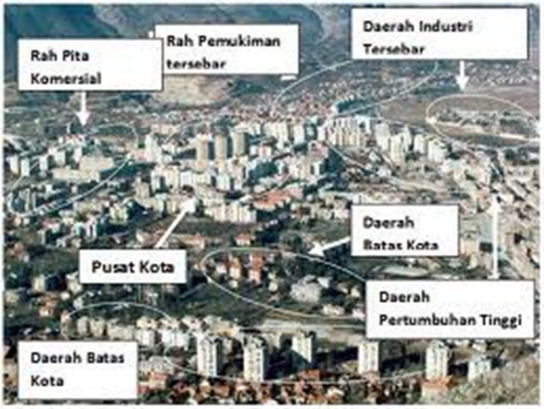

**Kota dan Perkotaan**

Kawasan perkotaan (urbanized area): wilayah yang secara fungsional menunjukkan ciri-ciri kota (padat, dominasi non-pertanian, infrastruktur lengkap). Daerah kota (city region) wilayah dengan batasan administratif dinyatakan sebagai kota dan dilengkapi dengan kelengkapan fungsi pemerintahan.

**Ciri-Ciri Kota/Perkotaan**

* Penduduk heterogen, spesialisasi sektor pekerjaan (dominan non pertanian): multi ras, agama.
* Ekonomi: bergeser dari primer-sekunder (pengolah)-tersier (distributor/pasar), hingga menjadi pusat pelayanan jasa
* Proporsi lahan terbangun semakin tinggi- diikuti pengembangan infrastruktur (prasarana, sarana, fasilitas, dan utilitas)
* Kelengkapan infrastruktur:kemudahan gerak, akses informasi memicu perkembangan pola hidup dan peradaban (pusat ilmu, teknologi, SENI)
* Susunan fungsi kawasan perkotaan (ps. 1 UU No. 24/1992). Kota merupakan tempat permukiman perkotaan; pemusatan dan distribusi pelayanan jasa (pemerintahan, sosial, ekonomi)

**Fungsi Kota**

* Fungsi kota berkaitan dengan kewajiban tugas kota untuk memberikan pelayanan kepada masyarakat agar terpenuhi kebutuhan hidup dan perkembangannya
* Masyarakat: dalam kota, wilayah sekitarnya
* Terdapat fungsi primer dan sekunder

Fungsi primer, yaitu pelayanan terhadap kota dan wilayah pengembangannya. Sedangkan fungsi sekunder, yaitu pelayanan bagi penduduk yang bermukim di dalam kota. Fungsi primer pada umumnya yang menentukan tingkat dan kecepatan perkembangan (ekonomi) kota, fungsi primer juga memicu perkembangan kebutuhan sekunder (memiliki multiplier effect kuat)

* skala pelayanan fungsi kota: internasional, regional, lokal

Tingkat perkembangan fungsi kota sama dengan kemenangan kompetisi. Sebagai tempat bermukim yang aman, nyaman, enak, murah, lengkap merupakan berkembang fungsi sekunder Kota sebagai pusat layanan regional-global yang aksesible, competitif untuk industry/bussiness; labor, infrastruktur, transport, tecnology dll.

**Sistem Perkotaan**

Keterkaitan posisi sebaran dan hirarkhi fungsi pelayanan kota-kota dalam suatu wilayah sebagai hasil dari ‘pencapaian optimalitas’ skala layanan berbagai kota setelah juga mengalami kompetisi. Hirarkhi fungsional kota meliputi Pusat Kegiatan Nasional (PKN), Pusat Kegiatan Wilayah (PKW), Pusat Kegiatan Lokal (PKL).

**Kota dan Perkembangannya**

In 2030, 60% of the world population will live in cities (UNHCS report, 2004). Rural people moving to the existing big cities. Small centres in the rural areas becoming new small cities. Urban: > 5000 inhabitants (UN). The threshold is not so important (actually). The important issue: rapid population growth and densification process. The Poverty in rural areas is the most important reason for people to move to cities (UN Habitat report) → urbanization.

Pada tahun 2000, jumlah penduduk dunia pada tahun 2000: ± 6 miliar, dimana 45% penduduknya tinggal di kota. Jumlah kota dengan penduduk lebih dari 1 juta penduduk: 440 kota (tahun 1900 hanya ada 10 kota). Jumlah penduduk dunia saat ini: 7 milyar lebih. Pada tahun 1960, hanya ada 3 kota dengan penduduk lebih dari 10 juta dan semuanya terletak di belahan bumi utara. Sekarang, ada 25 kota (dgn penduduk > 10 juta), dan 18 diantaranya ada di negara berkembang.

Kota menghadapi berbagai tantangan yang semakin berat (UN, ex Secretary General Kofi Anan):

* + Kemiskinan yang terus bertambah *(growing poverty)*
  + Ketimpangan/kesenjangan yang semakin tajam *(deepening inequality and and polarization)*
  + Korupsi yang merajalela (*widespread corruption at the local level)*
  + Tingkat kejahatan perkotaan yang semakin meningkat *(high rate of urban crime and violence)*
  + Kondisi lingkungan/tempat tinggal yang semakin memburuk *(deteriorating living conditions)*

**Kota di Indonesia**

Perkotaan di Indonesia, terdiri atas pusat permukiman masyarakat, pusat pemerintahan, pusat pertumbuhan ekonomi, dll. Pertumbuhan ekonomi kota mempengaruhi pertumbuhan ekonomi nasional. Pertumbuhan ekonomi kota mempengaruhi pertumbuhan jumlah penduduk perkotaan.

Jumlah penduduk kota

* Tahun 1990: 31,1%
* Tahun 1995: 35,9%
* Tahun 2003: 55,3%

Jumlah penduduk desa:

* Tahun 1990: 68,9%
* Tahun 1995: 64,4%
* Tahun 2003: 45%

Penambahan komposisi kependudukan perkotaan memang tak terelakkan. Negara perekonomian tinggi→tingkat urbanisasi yang tinggi. Negara-negara industri: tingkat urbanisasi diatas 75%. Negara-negara berkembang: tingkat urbanisasi sekitar 35% - 45% (Tjiptoheriyanto, 2000).

Pertumbuhan penduduk perkotaan yang pesat→ semakin terbatasnya ruang publik → kota semakin kehilangan fungsi sebagai sarana permukiman yang nyaman. Jumlah pengangguran juga terus meningkat. Tahun 1998: 3 juta penduduk, tahun 1999: 26 juta penduduk (NUDS, 2000).

**Permasalahan Kota**

Apa saja permasalahan utama kota-kota di Indonesia?

1. Arus Urbanisasi yang Cepat

Urbanisasi: persentase penduduk yang tinggal di daerah perkotaan (tjiptoheriyanto, 2000). Survey penduduk antar sensus (Supas)

* 1. Tahun 1980: tingkat urbanisasi di Indonesia 22,4 %→ 22,4% penduduk Indonesia tinggal di perkotaan
  2. Tahun 1995: tingkat urbanisasi di indonesia 35,91%→ 35,91% penduduk Indonesia tinggal di perkotaan

Kota Jakarta tidak dirancang untuk untuk melayani mobilitas penduduk lebih dari 10 juta orang. Kenyataan jumlah penduduk Jakarta: Siang hari: ± 11 juta penduduk dan Malam hari: ± 8,9 juta penduduk. Akibatnya Jakarta menjadi sangat sesak dan kurang nyaman.

1. Meningkatnya Kemacetan

Pertumbuhan ekonomi+meningkatnya pendapatan penduduk→pertumbuhan jumlah kendaraan → kemacetan. Terbatasnya wilayah→perluasan jaringan jalan menjadi sulit. Penambahan ruas jalan tidak sebanding dengan laju pertambahan penduduk (pertumbuhan jumlah kendaraan).

Pemerintah tidak mampu menyediakan sarana transportasi umum dan massal yang memadai→masyarakat lebih nyaman menggunakan kendaraan pribadi. Kasus Jakarta: pembangunan kota-kota satelit di sekitar Jakarta tidak memecahkan masalah, penduduk kota satelit justru mencari penghidupan di Jakarta.

1. Meningkatnya Sektor Informal

Kesenjangan antara kemampuan menyediakan sarana penghidupan dengan permintaan terhadap lapangan kerja→ memacu tumbuhnya sektor informal. Krisis ekonomi→sektor informal semakin byk. Peningkatan aktivitas sektor informal di perkotaan→ privatisasi ruang publik perkotaan.

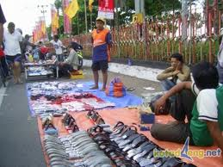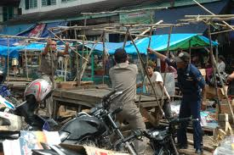

1. DisparitasPendapatan Antar Penduduk Perkotaan

Perbedaan tingkat kemampuan, pendidikan, dan akses terhadap sumber ekonomi→ perbedaan pendapatan antar penduduk perkotaan semakin besar. Sebagian kecil penduduk perkotaan menguasai sebagian besar sumber perekonomian. Sebagian besar penduduk justru hanya mendapatkan sebagian kecil sumber perekonomian.

1. Hilangnya Ruang Publik

Berbagai kepentingan dan fungsi perkotaan kerap harus mengorbankan fungsi kota lainnya. Kota sbg pusat pertumbuhan ekonomi membutuhkan lahan untuk pengembangan ekspansi kepentingan tsb. Ruang dan wilayah perkotaan jumlahnya tetap → ruang publik dikorbankan. Kehilangan ruang publik berdampak sangat luas dan serius → esp dampak sosial.

**Pertemuan Minggu Depan**

* Topik: Pemahaman tentang Manajemen Perkotaan *(Urban Management)*
* Pembagian kelompok untuk presentasi

**PERTEMUAN KE-III**

**PEMAHAMAN TENTANG URBAN MANAGEMENT**

**Outline**

* Hakekat kota, perkotaan
* Pengertian Manajemen Perkotaan
* Ragam manajemen perkotaan
* Prinsip-prinsip manajemen perkotaan
* Model-model manajemen perkotaan
* Pembagian tugas kelompok

**Tujuan Instruksional**

* Mahasiswa mampu memahami pengertian, konsep, prinsip-prinsip, model dari manajemen perkotaan

**Literature**

* Pramono, Widodo. 2002, Manajemen Perkotaan, Diktat Kuliah, Magister Perencanaan Kota dan Daerah (MPKD) Universitas Gadjah Mada, Yogyakarta
* Van Dijk, Maine. 2006, Managing Cities in Developing Countries: The Theory and Practice of Urban Management, Edward Elgar Publisihing
* Integrated Urban Management, Concept Reader 5 of Institute for Housing and Urban Development Studies, Erasmus University Rotterdam, The Netherland

**Hakekat Kota**

Cara pandang terhadap “Kota”, yaitu meliputi demografis, sosiologis, fisis, ekonomis. Demografis: kumpulan penduduk dalam suatu wilayah ruang yang relatif terpadu. Struktur demografis penduduk kota: heterogen (suku, agama, rasa, dan mata pencaharian).

* Kota kecil: 20rb-100rb penduduk
* Kota sedang: 100rb-500rb penduduk
* Kota besar: 500rb-1 juta penduduk
* Metropolitan: > 1 juta penduduk

Sosiologis: keunggulan penguasaan kebudayaan (seni, iptek, dll). Fisik: area padat bangunan dan infrastruktur. Ekonomi: Transformasi dari sektor primer ke sekunder (manufaktur) menuju sektor tersier (perdagangan dan jasa layanan).

**Kota dan Perkotaan**

Daerah kota (city region) wilayah dengan batasan administratif dinyatakan sebagai kota dan dilengkapi dengan kelengkapan fungsi pemerintahan. Kawasan perkotaan (urbanized area): wilayah yang secara fungsional menunjukkan ciri-ciri kota (padat, dominasi non-pertanian, infrastruktur lengkap).

**Manajemen Perkotaan**

Apa itu Manajemen Perkotaan?? Manajemen Perkotaan merupkan istilah yang diterjemahkan dari *Urban Management* merupakan salah satu program dari UNHCS (United Center for Human Settlements), sebuah orgnisasi PBB yang mengkaji masalah perkotaan dan permukiman. Istilah ini relatif baru, mulai muncul dalam report UNHCS sekitar tahun 1960-an.

Pada dasarnya mengadopsi dan mengembangkan pengertian dan prinsip-prinsip manajemen yang berkembang dalam disiplin ilmu ekonomi perusahaan dan ekonomi pembangunan. Manajemen Perkotaan adalah suatu upaya mobilisasi sumber daya perkotaan melalui tahapan perencanaan, pelaksanaan, pemeliharaan, pengendalian, secara efisien dan efektif guna mewujudkan visi, misi, dan tujuan dari suatu kawasan perkotaan dengan tetap mempertahankan lingkungan strategis.

*Urban Management is the effort to coordinate and integrate public as well as private actions to tackle the major problems the inhabitants of cities are facing and to make more competitive, equitable and sustainable city* (Van Dijk, 2000).

Jumlah kota besar di dunia terus meningkat → *urban managers* menghadapi tantangan untuk bisa membuat kota-kota besar tersebut kompetitif secara ekonomi dan tetap nyaman untuk ditinggali.

**A Theorical Framework for urban Management**

Terdapat tiga teori utama terkait manajemen perkotaan, yaitu:

1. Teori tentang desentralisasi
2. Teori tentang kompetisi kota (competitiveness of cities)
3. Teori baru manajemen publik

**Ragam Manajemen Perkotaan**

Ragam manajemen perkotaan didasarkan pada tujuan pokoknya:

1. Manajemen kota sebagai manajemen implementasi rencana pembangunan
2. Manajemen kota sebagai manajemen pengembangan fungsi layanan kota
3. Manajemen pertumubuhan (spasial) kota/ urban growth management

**Manajemen Kota Sebagai Manajemen Implementasi Rencana**

Manajemen kota sebagai manajemen implementasi rencana merupakan perkembangan reaktif dari kegagalan praktik perencanaan kota, terutama di dalam masyarakat negara berkembang Master plan sebagai produk rencana banyak sekali mengalami hambatan dalam perwujudannya. Banyak dinamika yang tidak selalu dapat diprediksi dalam mencapai tujuan. Memerlukan reaksi cepat dan fleksibel.

Perencanaan kota mulai dikembangkan sebagai kompetensi manajerial yang memiliki kemampuan untuk mengorganisasikan dan mengkoordinasikan berbagai profesi dalam rangka menjalankan kebijakan yang telah ditetapkan dan dikembangkan untuk mencapai tujuan yang telah ditetapkan. Lingkup pengertian tugas manjemen perkotaan→ tidak lagi bekerja pada hanya untuk “persiapan pembangunan” tetapi sampai kepada proses implementasi rencana pembangunan tersebut.

**Prinsip-prinsip Manajemen Perkotaan**

Manajemen kota merupakan gambaran dari perilaku/sikap/tindakan/administrasi pemerintah kota dalam melaksanakan tugas atau fungsi pemerintahan. Manajemen kota harus mendukung dan merupakan bagian dari penyelenggaraan pemerintahan. Prinsip-prinsip penyelenggaraan → Good governance. Masyarakat menjadi hal utama dalam penyelenggaraan fungsi pemerintahan → harus memberikan sebesar-besar manfaat bagi peningkatan masyarakat.

Prinsip-prinsip dasar Good Governance dalam rangka mewujudkan Manajemen Perkotaan:

* + Peran serta setiap warga negara kota
  + Penegakan hukum; kerangka hukum yang adil
  + Keterbukaan (transparansi); kebebasan hak dan tanggung jawab perwujudan informasi yang terbuka
  + Ketanggapan (peka); seluruh lembaga pemerintahan menyelenggrakan tugas/fungsinya untuk memuaskan semua pihak terkait
  + Keadilan: setiap orang mempunyai kesempatan yang sama dalam memelihara, mengembangkan hidup dan kehidupannya
  + Efektifitas dan efisiensi; lembaga-lembaga bersama masyarakat dalam proses penyelenggaraan pembangunan dapat melakukan secara efisien dan menghasilkan pengeluaran yg efektif
  + Akuntabilitas
  + Visi: Pemimpin masyarakat memiliki pandangan yang luas
  + Keterjangkauan: setiap warga berhak dapat menjangkau setiap proses kebijakan

**Model Manajemen Perkotaan**

Beberapa model-model manajemen perkotaan, yaitu:

* + Model manajemen strategis (strategic management)
  + Model manajemen dengan sasaran (management objectives)
  + Model PPBS (Planning Programming and Budgeting System)
  + Model Manajemen Keunggulan kompetitif (kompetitive advantage Management)

**Tugas Kelompok**

* + Kelompok 1 : Inovasi Manajemen Perkotaan
  + Kelompok 2 : Manajemen keuangan daerah
  + Kelompok 3 : Manajemen Transportasi perkotaan
  + Kelompok 4 : Manajemen sampah perkotaan
  + Kelompok 5 : Manajemen sosial kependudukan (pertumbuhan, penyebaran, kualitas)
  + Kelompok 6 : Manajemen lahan dan pertanahan
  + Kelompok 7 : Manajemen infrastruktur (prasarana, sarana, fasilitas, bangunan)
  + Kelompok 8 : Manajemen air (air bersih, limbah, drainase)

**PERTEMUAN KE-IV**

**MENUJU KOTA YANG BERKELANJUTAN**

**Beda Antara Negara Maju dan Negara Sedang/Akan Maju**

The difference is the attitude of the people, framed along the years by education & the culture. 1. Ethics, as a basic principle; 2. Integrity; 3. Responsibility; 4. Respect to the laws & rules; 5. Respect to the rights of other citizens; 6. Work loving; 7. Strive for saving & investment; 8. Will of super action; 9. Punctuality.

**Pengantar Pembangunan Berkelanjutan**

Pembangunan berkelanjutan merupakan pembangunan yang mampu memenuhi kebutuhan masyarakat masa kini tanpa mengabaikan kemampuan generasi mendatang untuk memenuhi kebutuhan mereka (Bruntland, 1987). Doxiadis: kota-kota akan tumbuh dan bengkak semakin besar, semakin luas dan sulit dikendalikan. Polis (kota)→metropolis (kota raya) →megapolis (kota mega) →ecumenopolis (kota dunia) → necropolis (kota mati).

Pengelola kota *(urban manager*) harus berhati-hati dalam mengelola kota dan lingkungan binaan manusia, jangan sampai terjadi *ecological suicide* (bunuh diri ekologis). *Junk cities* (Kota sampah): kota-kota yang berwajah serupa, monoton, membosankan, tidak memiliki jatidiri atau identitas (Budihardjo, 1999).

**Cities of tomorrow (Peter Hall, 1991)**

* + Technopolis: Kota didominasi oleh rekayasawan dan teknolog → sarat dengan bangunan tinggi dan futuristik, kota terapung, kota di dalam laut, dsb
  + Profitopolis: didominasi kalangan pengusaha dan sektor swasta → dilandasi perhitungan2 ekonomi
  + Marxopolis: penentu kebijakan perkotaan (gubernur, bupati, walikota, dsb) berperan sangat dominan →serba teratur namun monoton
  + Ecopolis: didominasi ahli lingkungan → konsen pada konservasi energi dan pelestarian keseimbangan ekologis
  + Humanopolis: kota yang manusiawi (masih dianggap sebatas utopis)

Citizen Power: Rakyatlah yang lebih menentukan wajah kota masa depan. Stok kapital produktif dari suatu kota, meliputi: lingkungan atau sumberdaya alam, rakyat atau sumberdaya manusia, keuangan atau sumberdaya finansial, infrastruktur, fasilitas produktif atau sumberdaya buatan, institusi (sumberdaya kelembagaan).

**Ketidakmampuan Utama Kota**

* + Ketimpangan (Disparity): jurang ketimpangan yang besar antara si kaya dan si miskin, antara pusat kota dan pinggiran kota
  + Pemekaran (Sprawl): pemakaian sumber-sumber untuk pembangunan kota yang terus mekar secara horisontal
  + Pemerintahan (governance): ketidakmampuan pemerintah untuk menangani era metropolitan

**Prinsip Dasar Kota Berkelanjutan**

Panca E:

* + Environment (ecology) → lingkungan
  + Economy (employment) → kesejahteraan
  + Equity → pemerataan
  + Engagement → peranserta
  + Energy

**Kecenderungan Perubahan**

Ada empat transformasi global yang sekarang sedang berlangsung → perubahan yang akan mengubah wajah kota dan lingkungannya.

1. Transformasi dari perdesaan ke perkotaan → akan terdapat lebih banyak orang yang hidup di area kota dan desa.
2. Kota-kota besar, kota raya dan kota mega akan lebih banyak terdapat di negara2 selatan daripada utara →25 kota (dgn penduduk > 10 juta), dan 18 diantaranya ada di negara berkembang (Asia, Afrika, Amerika latin).
3. Sektor formal ke sektor informal (misal perusahaan mikro, UKM, dll)
4. Perubahan dari kota kecil ke kota besar dan kota raya.

**Tantangan untuk Urban Managers**

“Cities are undermining the worlds ecosystem..they are becoming socially diversive and environmentally hazardous..” (Richards Rogers, arsitek-perencana kota dari Inggris). Semakin lama tampaknya kota-kota akan semakin gawat, rumit, dan semrawut. Para perencana kota sebagai kaum profesional turut bertanggung jawab dalam proses terjadinya dan berkembangnya kota.

1. Adu kuat antara sektor formal vs informal, sektor modern vs tradisional→ informal dan tradisional kalah, tersungkur dan tersingkir dari kawasan strategis di perkotaan
2. Lapangan kerja di kota semakin menuntut kualitas kepandaian dan ketrampilan yang tinggi, kian menambah angka pengangguran di perkotaan
3. Kecenderungan eksklusivisme yang menimbulkan kesan isolasi dan segregasi sosial → kecemburuan sosial akibat kesenjangan yang terlalu tinggi
4. Tipisnya kohesi sosial, masyarakat kota cenderung apatis, tidak memiliki rasa memiliki yang kental dengan lingkungannya, *sense of community* semakin menipis
5. Kemacetan yang semakin parah di perkotaan
6. *Urban sprawl* (perkembangan kota yang melebar seolah tanpa batas) kian parah
7. Pencemaran udara dan pencemaran air
8. Saat yang dibutuhkan adalah jaringan transportasi, dan kendaraan umum yang murah dan menjangkau pusat2 kegiatan, justru yang dibangun jalan tol, layang, arteri (yang lebih mewadahi kepentingan mobil pribadi)
9. Saat yang dibutuhkan adl RS (rumah sederhana) dan RSS, yang banyak dibangun justru apartemen mewah, kondominium, ruko mewah, dll
10. Saat yang dibutuhkan adalah taman lingkungan, lapangan olahraga utk voli dan badminton, arena bermain anak, yang dibangun justru lapangan golf mewah

**PERTEMUAN KE-V**

**PUBLIC PRIVATE PARTNERSHIP**

**Tujuan Instruksional**

* + Mahasiswa mampu memahami dengan baik konsep PPP (Public Private Partnership)
  + Mahasiswa mengetahui berbagai kasus penerapan PPP di Indonesia

**References**

* + Osborne, S. (eds) 2000, Public Private Partnership: Theory and Practice in International Perspective, Routledge, London.
  + Pennink, Carley. 2008, Pubic Private partnerships, Lecture Handout, IHS Rotterdam.
  + Plummer, J. 2002, Focusing Partnership: A Source Book for Municipal Capacity Building in Public Private Partnership, Earthscan, London.
  + [Homepage of Institute for Essential Service Reform] [Online]. 2007, 22 March-last update, Mengatasi Krisis Air Memerlukan Komitmen dan Peran Aktif Negara. Available: <http://www.digilib-ampl.net/file/pdf/> [2008, 18 December].
  + [Homepage of Suara Publik] [Online]. 2007, 1 February-last update, PDAM di Tengah Gempuran Privatisasi. Available:
  + <http://www.suarapublik.org/index.php?option=com_content&task=view&id=29&Itemid=26> [2008, 19 December].
  + [Home page of MS Water] [Online]. 2005, 1 March-last update, Privatisasi PDAM Bukan Solusi. Available: <http://westjavawater.blogspot.com/2005/03/privatisasi-pdam-bukan-solusi.html> [2008, 19 December]

**Latar Belakang**

Peran sektor infrastruktur → penting untuk pertumbuhan (competitiveness) dan kontributor utama untuk mengurangi kemiskinan (akses untuk telekomunikasi, listrik, air bersih, dll). Di banyak negara, sektor publik (pemerintah) adalah penyedia utama utk infrastruktur. Kebutuhan pembangunan infrastruktur membutuhkan investasi besar. Sementara kebutuhan investasi terlalu besar untuk didanai pemerintah sendirian

**Pembiayaan Infrastruktur Di Indonesia Terus Menurun (% PDB)**



**Perbandingan Dengan Negara-Negara Lain (% PDB / Sumber: Worldbank 2004)**



**Funding Gap Kebutuhan Investasi dan Sumber Dana Infrastruktur (2005-2009)**

Kebutuhan investasi : Rp. 1.303 T. Sumber dana domestik tanpa adanya peningkatan alokasi: Rp. 326 T. Tambahan dana domestik dengan adanya peningkatan alokasi : Rp. 230 T. Donor (international dan dalam negeri): Rp. 90T.

**Partnership**

Partnership: collaboration among government, company, NGO, or another actor in which they involved together to share risk, skill, and also resources that can give benefit for each partner (Osborne, 2000).

**Public Private Partnership (PPP)**

Public Private Partnership (PPP): a partnership between public and private sector. Public sector: government (both national and local level). Private sector: non-governmental sector, large scale (international/multinational and national companies) and also small scale companies. Main characteristic of private sector: individuals organizations or enterprises that want to get profit (Plummer, 2002).

*PPP-Advantages*

The large-scale private sectors (often international) create opportunities to be a mean to improve efficiency, increase investment and better cost recovery. Some requirements: well designed agreement, effective regulatory control, and willingness of the government to step back from the day-to-day provision of the services.

*PPP-Risk*

Risk: wrong designed partnership agreement with formal private sector will harm poor consumers. The international or large scale private sectors may not have empathy with the poor and also staff who skilled in working with the poor communities. Therefore it is also suggested for local government to recognize the role of other actors (small-scale/local enterprise, non-profit NGOs, and CBOs). They may have more concern and local knowledge. They also have competency in innovation with local resources.

*PPP in Jakarta*

Jakarta: a pioneer in PPP with two investors in water supply, A case of Palyja. PPP-Palyja-Background, Water is a crucial issue nowadays → water crisis. www.digilib-ampl.net: almost 119 million people in Indonesia have no access to clean water. Our local water authority that belongs to local government who provide water supply (PDAM) is in a bad condition: debt burden and low income level→ net income rate is lower than operational cost to produce the clean water as one of effects of scarcity and low quality of water from surface water source.

The ability of PDAM to provide proper clean water with afforded tariff become decrease drastically. Then the local government of Jakarta has done PPP with two foreign water companies to manage water supply and water treatment for certain area of Jakarta. In June 1997, PAM JAYA (PDAM for Jakarta) signed PPP agreement in 1997 with two private foreign investors: Thames Water International (TWI) from England and Lyonaisse from France. The assets belongs to PAM JAYA but operational of those assets, included management, tariff collection, and improvement program has been licensed to those private companies.

The partnership contract is for a period of 25 years. Many parties have accused that contract contained collusion and nepotism. Much criticism popped out in responding that PPP but that still goes on ([www.suarapublik.org](http://www.suarapublik.org)).

On the beginning, Thames and Lyonaisse acted like a great helper, especially when PAM JAYA was trapped in debt that hard to be paid, those two foreign investors brought money to be invested. But by the time, the existence of the investors, did not mean can raise the quality of water service. Ironically, they precisely have increased the tariff for five times!

As the compensation of increasing the tariff, they promised to increase the quality of the service, included decreasing water loss, expanding water network, and changing old and breakage of water infrastructure. Nevertheless, if we see the reality, they still cannot do the job properly.

YLKI: problem in getting water from PAM JAYA/PDAM is in third rank of customers’ complaint in 2004 of the whole consumed products. Many households still cannot get water regularly every day. They have complained for many times, but almost nothing changing. Surprisingly they still have to pay the subscription for every month. Not only the customers that disappointed with the performance of those investors. The PAM JAYA’s workers also have done many protest and demonstration. They think that there is much corruption in that partnership. They want the government to quit the agreement as soon as possible.

Arthur C McIntosh (staff off Asian Development Bank) said in his book “Asian Water Supplies Reaching the Urban Poor”: foreign investors have invested unsuccessfully in Indonesia. They cannot perform something better in water treatment and supply. Those big private companies have done corruption ([www.westjavawater.blogspot.com](http://www.westjavawater.blogspot.com)).

From that lesson learn, we have to take into account that PPP is not a simple thing. We have to be careful in every step that we take and the dimension of PPP: who will be involved, when and how long the agreement, where or whom, and how the implementation mechanism. We still can be optimistic with PPP, because if every step is in place, we can get the advantages of PPP.

1. Marketability assessment

Marketability is a set of criteria to know whether a service is potential or not for partnership. Marketability depends on potential for competition, characteristic of goods and services, potential for cost recovery, public service obligations, and environmental externalities.

Those criteria are sourced from World Bank’s work. Then each of the criterion is rated (according on major components that are defined from the core function) whether that is high, medium, or low and such a numerical value is given and finally to be averaged (high=3, medium=2, low=1) (Pennink, 2008). That marketability assessment will help us to determine the potential partnership for core function of water supply. The major components that are defined are infrastructure construction, maintenance, collection, treatment and distribution.

Based on the marketability assessment, the scores for potential for partnership are: 1.4 for infrastructure construction, 2.4 for maintenance, 2.2 for collection, 2.4 for treatment. So the total average score is 2.1 →might have some partnership potential, but that is not absolutely.

2. The actors

Who will be involved in the partnership and included how the process of involving. the local government has to guarantee that there is no Corruption, Collusion and Nepotism in the process of agreement, especially in the choosing process that determine who will be involved. The selected private partners must have real and strong capability in the project the government should not neglect the role of other actors, for example local NGO or CBOs.

3. Design of Agreement

It is really important to develop an appropriate regulatory framework. The agreement has to be well designed. The government has to be able to lobby and negotiate on an equal footing with the partners (private sector). Clear rules are very important to define the scope of the partnership (time period, place, etc) and also the distribution of the role and responsibility.

**PERTEMUAN KE-VI**

**STUDI PEMBIAYAAN PEMBANGUNAN PERKOTAAN (*URBAN DEVELOPMENT FINANCE*)**

**KOTA PRABUMULIH**

**Pdf sudah rapih**

**PERTEMUAN KE-VII**

**PENANGANAN SAMPAH PERKOTAAN TERPADU**

**Pdf sudah rapih**

**PERTEMUAN KE-VIII**

**PERATURAN MENTERI DALAM NEGERI**

**NOMOR 69 TAHUN 2007**

**TENTANG**

**KERJA SAMA PEMBANGUNAN PERKOTAAN**

**Pdf sudah rapih**

**PERTEMUAN KE-IX**

**URBAN SPRAWL**

**Definisi dan Konteks**

Jumlah penduduk kota terus meningkat. Ketersediaan ruang kota tetap dan terbatas sehingga untuk memenuhi kebutuhan ruang untuk tempat tinggal dsb akan mengambil daerah pinggiran kota. Invasion, pengambilalihan lahan non urban di daerah pinggiran kota. Proses perembetan kenampakan fisik kekotaan ke arah luar: URBAN SPRAWL. Urban Sprawl sebagai bentuk bertambah luasnya kota secara fisik. Perluasan disebabkan oleh semakin berkembangnya penduduk dan semakin tingginya arus urbanisasi.

Menurut Harvey and Clark (1971), “Urban sprawl refers to continuous expansion around large cities, where by there is always a zone of land that is in the process of being converted from rural to urban use”.

Dampak urban sprawl yaitu semakin berkurangnya lahan subur produktif pertanian → adanya alih fungsi lahan yang ada di sekitar kota (urban perphery) mengingat terbatasnya lahan yg ada di pusat kota. Alih fungsi lahan pertanian ke non-pertanian → mengancam swasembada pangan. Pemekaran kota yang tidak terkendali → unmanaged growth. Unmanaged growth→ morfologi kota yang tidak teratur, kekumuhan (slum), permukiman liar (squatter settlement).

Pemilihan lokasi hunian di pinggiran kota: asumsi harga lahan yang lebih murah dan kondisi udara yang masih sehat. Daripada menyewa rumah di pusat kota lebih baik tinggal di rumah sendiri meski di daerah pinggiran kota. Sementara yang tidak memiliki uang untuk menyewa rumah layak di pusat kota ataupun membeli rumah di pinggiran kota akan tetap tinggal di pusat kota meski dengan kondisi buruk (sempit, kumuh, rawan banjir, dsb).

**Proses Urban Sprawl**

Perkembangan spasial fisikal kota jika ditinjau dari prosesnya, dapat diidentifikasikan, secara horizontal dan vertikal. Secara horizontal, sentrifugal: proses bertambahnya ruang kekotaan yang berjalan ke arah luar dari daerah kekotaan yang sudah terbangun dan mengambil tempat di daerah pinggiran kota. Sentripetal: proses penambahan bangunan-bangunan kekotaan di bagian dalam kota (pada lahan kosong/ruang terbuka kota. Sedangkan secara vertikal: penambahan ruang kota dengan menambah jumlah lantai (bangunan bertingkat).

Urban sprawl: perkembangan kota secara horizontal sentrifugal. Konversi/alih fungsi lahan pertanian menjadi built up area (perumahan, perkantoran, perdagangan, berbagai infrastruktur perkotaan lainnya). Penduduk yang bekerja di sektor pertanian berkurang dan meningkatnya penduduk yang bekerja di sektor non-pertanian (pedagang, buruh industri dan jasa).

Terdapat 3 macam proses perluasan kekotaan (urban sprawl):

* 1. Perembetan konsentris (concentric development)
  2. Perembetan memanjang (ribbon development)
  3. Perembetan yang meloncat

**Dimensi Urban Sprawl**

Proses urban sprawl dapat ditinjau terhadap dua dimensi, yaitu dimensi fisik spasial dan dimensi non fisikal.

Dimensi fisik spasial meliputi tiga elemen utama morfologi kota sbg indikator untuk mengenali sifat kekotaan dari segi kenampakan fisik yaitu kharakteristik pemanfaatan lahan: pemanfaatan lahan agraris dan non agraris, kharakteristik bangunan: bangunan utk kegiatan no agraris, kepadatan bangunan, kompleks pemukiman yg individualistic, dan kharakteristik sirkulasi: prasarana yang memfasilitasi peredaran barang, jasa informasi (jaringan transportasi dan komunikasi).

Proses urbanisasi secara fisik spasial:

* + Perembetan kenampakan fisik kekotaan ke arah luar (urban sprawl)
  + Perpindahan penduduk dari desa ke kota
  + Perubahan status pemerintahan

Sedangkan dimensi non fisikal, yaitu meliputi jumlah dan kepadatan penduduk: penduduk kota lebih banyak dari penduduk desa, lingkungan hidup: di desa cenderung lebih dekat dengan alam bebas, udaranya bersih, sinar matahari cukup, tanah segar dengan tumbuh2an dan persawahan,dsb. Mata pencaharian: kegiatan utama penduduk desa di sektor primer (agraris), penduduk kota di sektor sekunder (industri) dan tersier (jasa).

Corak kehidupan sosial: di desa cenderung masih homogen, di kota heterogen. Stratifikasi sosial: di kota lebih kompleks (byk yang memiliki keahlian khusus). Mobilitas sosial: mobilitas di kota lebih tinggi (kedudukan yg lebih tinggi atau rendah, berganti pekerjaan). Pola interaksi sosial; struktur sosial dan lembaga2 sosial antara desa dan kota berbeda. Solidaritas sosial: kekuatan yang mempersatukan masyarakat desa timbul karena adanya kesamaan-kesamaan masyarakat. Sebaliknya di perkotaan justru karena perbedaan dalam masyarakat. Kedudukan dalam hierarkhi sistem administrasi nasional: kota memiliki kedudukan yang lebih tinggi daripada desa.

**Faktor-Faktor Penyebab Urban Sprawl**

1. Faktor aksesibilitas

Aksesibilitas sosial, aksesibilitas ekonomi, aksesibilitas budaya, aksesibilitas politik, dll

1. Faktor pelayanan umum

Makin banyak jenis dan macam pelayanan umum yang terkonsentrasi pada suatu wlayah, maka makin besar daya tariknya terhadap penduduk dan fungsi-fungsi kekotaan. Kampus, perkantoran, pusat perbelanjaan, kompleks industri, rumah sakit, dll

1. Faktor Karakteristik Lahan

Berdaya tarik: stabilitas tanahnya tinggi, topografi relatif datar, terbebas banjir, dsb

1. Faktor karakteristik pemilik lahan

Karakteristik pemilik lahan berpengaruh terhadap perkembangan spasial di daerah pinggiran kota. Pada daerah yang didominasi pemilik lahan yang berstatus ekonomi lemah, transaksi jual beli lahan akan lebih intensif

1. Faktor keberadaan peraturan yang mengatur tata ruang

Kebanyakan kota di indonesia sudah memiliki perumusan yang baik untuk pengembangan kotanya, namun kebanyakan dari mereka tidak melaksanakan keputusannya sendiri secara konsisten dan konsekuen. Hal ini lah yang mengakibatkan dampak-dampak keruangan sosial, ekonomi, dan lingkungan negatif yang sulit dipecahkan pada masa depan yang panjang.

1. Faktor prakarsa pengembang

Pengembang mempunyai peran yang kuat dalam mengarahkan perkembangan spasial perkotaan

**PERTEMUAN KE-X**

**INOVASI MANAJEMEN PERKOTAAN (IMP) AWARD**

**Pendahuluan**

Dalam rangka mendorong Pemerintah Daerah melalukan perubahan (Inovasi) dalam peningkatan pelayanan perkotaan, Direktorat Penataan Perkotaan melalui Subdit Penataan kota kecil memberikan penghargaan bagi Pemerintah Daerah yang memiliki kinerja penyelenggaraan pemerintah yang baik. Penghargaan yang diberikan adalah Inovasi Manajemen Perkotaan (IMP) Award yang merupakan bagian dari penilaian dalam evaluasi kinerja penyelenggaraan Pemerintah Daerah.

**Profil IMP Award**

IMP Award adalah proyek yang didanai oleh World Bank untuk memberi penghargaan kepada kabupaten/ kota yang dinilai berhasil menelurkan inovasi kemasyarakatan baik dalam tataran lokal, nasional, maupun internasional. IMP Award adalah kegiatan untuk memberi penghargaan kepada kota-kota yang selalu membuat inovasi untuk percepatan pembangunan dalam meningkatkan kesejahteraan masyarakat.

**Maksud dan Tujuan Pemberian IMP Award**

Menumbuhkembangkan keinginan pemerintah daerah berinovasi dalam peningkatan pelayanan perkotaan yang responsive terhadap kebutuhan masyarakat. Serta memperoleh gambaran terkait dengan langkah kebijakan yang bersifat inovatif dan telah dilaksanakan pemerintah daerah dalam pengelolaan kawasan perkotaan

**Sasaran**

Sasaran yang ingin dicapai dalam pemberian penghargaan IMP award, diantaranya untuk:

1. meningkatkan partisipasi masyarakat,
2. memperbaiki manajemen lingkungan,
3. penghijauan kota,
4. memperbaiki standar pelayanan,
5. memperkenalkan pendekatan inovatif yang dapat memberikan dampak positif di perkotaan
6. mempromosikan desentralisasi melalui peningkatan kapasitas pemerintah daerah.

**Inovasi Manajemen Perkotaan**

1. Pengelolaan pasar tradisional
2. Penataan pedagang kaki lima
3. Penataan pemukiman kumuh
4. Pengelolaan tata ruang: penataan ruang terbuka hijau, pengawasan pemanfaatan ruang
5. Sanitasi perkotaan: pengelolaan sampah, pengelolaan air limbah, pengelolaan drainase

**Tugas**

Cari artikel kota-kota yang pernah meraih IMP award

**PERTEMUAN KE-XI**

**MENUJU KOTA YANG BERKELANJUTAN**

**Beda Antara Negara Maju dan Negara Sedang/Akan Maju**

The difference is the attitude of the people, framed along the years by education & the culture. 1. Ethics, as a basic principle; 2. Integrity; 3. Responsibility; 4. Respect to the laws & rules; 5. Respect to the rights of other citizens; 6. Work loving; 7. Strive for saving & investment; 8. Will of super action; 9. Punctuality.

**Pengantar Pembangunan Berkelanjutan**

Pembangunan berkelanjutan merupakan pembangunan yang mampu memenuhi kebutuhan masyarakat masa kini tanpa mengabaikan kemampuan generasi mendatang untuk memenuhi kebutuhan mereka (Bruntland, 1987). Doxiadis: kota-kota akan tumbuh dan bengkak semakin besar, semakin luas dan sulit dikendalikan. Polis (kota)→metropolis (kota raya) →megapolis (kota mega) →ecumenopolis (kota dunia) → necropolis (kota mati).

Pengelola kota *(urban manager*) harus berhati-hati dalam mengelola kota dan lingkungan binaan manusia, jangan sampai terjadi *ecological suicide* (bunuh diri ekologis). *Junk cities* (Kota sampah): kota-kota yang berwajah serupa, monoton, membosankan, tidak memiliki jatidiri atau identitas (Budihardjo, 1999).

**Cities of tomorrow (Peter Hall, 1991)**

* + Technopolis: Kota didominasi oleh rekayasawan dan teknolog → sarat dengan bangunan tinggi dan futuristik, kota terapung, kota di dalam laut, dsb
  + Profitopolis: didominasi kalangan pengusaha dan sektor swasta → dilandasi perhitungan2 ekonomi
  + Marxopolis: penentu kebijakan perkotaan (gubernur, bupati, walikota, dsb) berperan sangat dominan →serba teratur namun monoton
  + Ecopolis: didominasi ahli lingkungan → konsen pada konservasi energi dan pelestarian keseimbangan ekologis
  + Humanopolis: kota yang manusiawi (masih dianggap sebatas utopis)

Citizen Power: Rakyatlah yang lebih menentukan wajah kota masa depan. Stok kapital produktif dari suatu kota, meliputi: lingkungan atau sumberdaya alam, rakyat atau sumberdaya manusia, keuangan atau sumberdaya finansial, infrastruktur, fasilitas produktif atau sumberdaya buatan, institusi (sumberdaya kelembagaan).

**Ketidakmampuan Utama Kota**

* + Ketimpangan (Disparity): jurang ketimpangan yang besar antara si kaya dan si miskin, antara pusat kota dan pinggiran kota
  + Pemekaran (Sprawl): pemakaian sumber-sumber untuk pembangunan kota yang terus mekar secara horisontal
  + Pemerintahan (governance): ketidakmampuan pemerintah untuk menangani era metropolitan

**Prinsip Dasar Kota Berkelanjutan**

Panca E:

* + Environment (ecology) → lingkungan
  + Economy (employment) → kesejahteraan
  + Equity → pemerataan
  + Engagement → peranserta
  + Energy

**Kecenderungan Perubahan**

Ada empat transformasi global yang sekarang sedang berlangsung → perubahan yang akan mengubah wajah kota dan lingkungannya.

1. Transformasi dari perdesaan ke perkotaan → akan terdapat lebih banyak orang yang hidup di area kota dan desa.
2. Kota-kota besar, kota raya dan kota mega akan lebih banyak terdapat di negara2 selatan daripada utara →25 kota (dgn penduduk > 10 juta), dan 18 diantaranya ada di negara berkembang (Asia, Afrika, Amerika latin).
3. Sektor formal ke sektor informal (misal perusahaan mikro, UKM, dll)
4. Perubahan dari kota kecil ke kota besar dan kota raya.

**Tantangan untuk Urban Managers**

“Cities are undermining the worlds ecosystem..they are becoming socially diversive and environmentally hazardous..” (Richards Rogers, arsitek-perencana kota dari Inggris). Semakin lama tampaknya kota-kota akan semakin gawat, rumit, dan semrawut. Para perencana kota sebagai kaum profesional turut bertanggung jawab dalam proses terjadinya dan berkembangnya kota.

1. Adu kuat antara sektor formal vs informal, sektor modern vs tradisional→ informal dan tradisional kalah, tersungkur dan tersingkir dari kawasan strategis di perkotaan
2. Lapangan kerja di kota semakin menuntut kualitas kepandaian dan ketrampilan yang tinggi, kian menambah angka pengangguran di perkotaan
3. Kecenderungan eksklusivisme yang menimbulkan kesan isolasi dan segregasi sosial → kecemburuan sosial akibat kesenjangan yang terlalu tinggi
4. Tipisnya kohesi sosial, masyarakat kota cenderung apatis, tidak memiliki rasa memiliki yang kental dengan lingkungannya, *sense of community* semakin menipis
5. Kemacetan yang semakin parah di perkotaan
6. *Urban sprawl* (perkembangan kota yang melebar seolah tanpa batas) kian parah
7. Pencemaran udara dan pencemaran air
8. Saat yang dibutuhkan adalah jaringan transportasi, dan kendaraan umum yang murah dan menjangkau pusat2 kegiatan, justru yang dibangun jalan tol, layang, arteri (yang lebih mewadahi kepentingan mobil pribadi)
9. Saat yang dibutuhkan adl RS (rumah sederhana) dan RSS, yang banyak dibangun justru apartemen mewah, kondominium, ruko mewah, dll
10. Saat yang dibutuhkan adalah taman lingkungan, lapangan olahraga utk voli dan badminton, arena bermain anak, yang dibangun justru lapangan golf mewah

**PERTEMUAN KE-XII**

**STUDI PEMBIAYAAN PEMBANGUNAN PERKOTAAN (*URBAN DEVELOPMENT FINANCE*)**

**KOTA PRABUMULIH**

**Pdf sudah rapih**

**PERTEMUAN KE-XIII**

**PENANGANAN SAMPAH PERKOTAAN TERPADU**

**Pdf sudah rapih**

**PERTEMUAN KE-XIV**

**PERATURAN MENTERI DALAM NEGERI**

**NOMOR 69 TAHUN 2007**

**TENTANG**

**KERJA SAMA PEMBANGUNAN PERKOTAAN**

**Pdf sudah rapih**